Erasmus+ MOBILITY FOR SCHOOL STAFF
Grenoble, 8. 5. 2017 – 12. 5. 2017

V začetku maja sem v okviru projekta Erasmus+ en teden prisostvovala pouku na francoski šoli v Grenoblu. To je privatna katoliška srednja šola Lycee Pierre Termier v središču starega Grenobla. Šolo sem izbrala zaradi mojega »znanja « francoščine in pa zaradi stikov, ki smo jih s to šolo in učitelji navezali v projektu Language in motion. Že pred odhodom v Francijo, mi je Mireille Bertrand, profesorica geografije in zgodovine oziroma družboslovja na tej šoli, poslala urnik s predvidenimi urami, ki so bile razporejene preko celih dni. V Franciji pouk poteka dopoldan in popoldan, razen v sredo, ko poteka pouk samo dopoldan.
Bila sem prisotna pri urah geografije, zgodovine, ekonomije, filozofije.
Med tem časom sem imela priliko spoznati francoski šolski sistem, odnose med učitelji in dijaki; predvsem pa francoski način življenja in kulturo.
Koliko sem razumela pouk v francoščini? Zelo hitro sem padla noter, kot rečemo. Nisem razumela dobesedno vsega, sem dojela smisel povedanega in z velikim zanimanjem sledila predavanjem in velikokrat živahnim debatam. Kakšnih velikih razlik v načinu podajanja snovi, oziroma metodah učenja, nisem opazila. Šola je stara in nimajo veliko sodobne opreme, zato veliko pouka poteka frontalno z metodo razlage, ki pa se velikokrat prekine s številnimi, vedno umestnimi vprašanji dijakov, ki sprožijo debato.
Pouk se začne ob 8.uri. Ure trajajo 55 minut. Po prvih dveh urah ( med prvo in drugo je 5 minut odmora) je 15 minutni odmor, nato sledijo še dve uri ( vmes 5 minut odmora). Od 12. do 13. ure je odmor za kosilo, dijaki lahko zapustijo šolo ali pa jedo v šoli. Popoldan je pouk do 16 ⁵⁵ (enaki odmori). V sredo je pouk samo dopoldan.
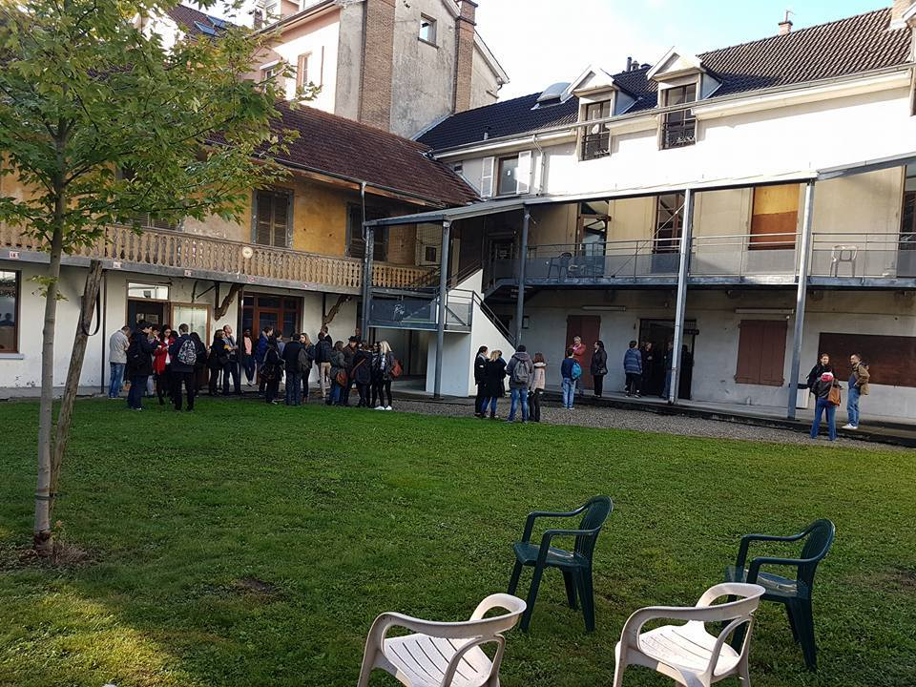Licej Pierre Termier
Med tednom ne pišejo pisnih nalog, ampak v soboto. Pisna naloga traja dve uri, pišejo lahko dve. Ustne ocene pridobivajo z nekakšnim napovedanim spraševanjem, tako, da profesor pokliče dijaka od pouka, medtem, ko ima on - profesor prosto uro. Vprašan je v posebni sobi, 20 minut se pripravlja, 20 minut odgovarja. ( ni nobene komisije).
Šolske ure so tako namenjene v celoti samo spoznavanju nove učne snovi. Dijaki lahko pouku sledijo neobremenjeni in sproščeni, saj niso v strahu pred pisnim ocenjevanjem, pa tudi ustno ocenjevanje je izven šolskih ur. Zato tudi bolj aktivno poslušajo in sodelujejo med urami. Med poukom je zelo veliko dialoga med dijaki in profesorjem, pri tem pa vsi dijaki zaprosijo za besedo z dvignjeno roko in govorijo le, ko dobijo besedo. Zelo se me je dotaknil zelo spoštljiv odnos med učiteljem in dijaki in dijakov do učiteljev.
Osnovno učno sredstvo je učbenik, profesorji velikokrat razdelijo še dodatne fotokopije raznega gradiva. Opazila sem, da so se morali pri določenih urah že doma pripraviti, oziroma predelati snov za naslednjo uro.
Med poukom je v razredu velika disciplina, nihče ne počne med poukom ničesar, razen tistega, kar je na urniku. Dijaki absolutno ne smejo zamujati, kdor zamudi se mora javiti dežurnemu učitelju in ne sme prisostvovati pouku.
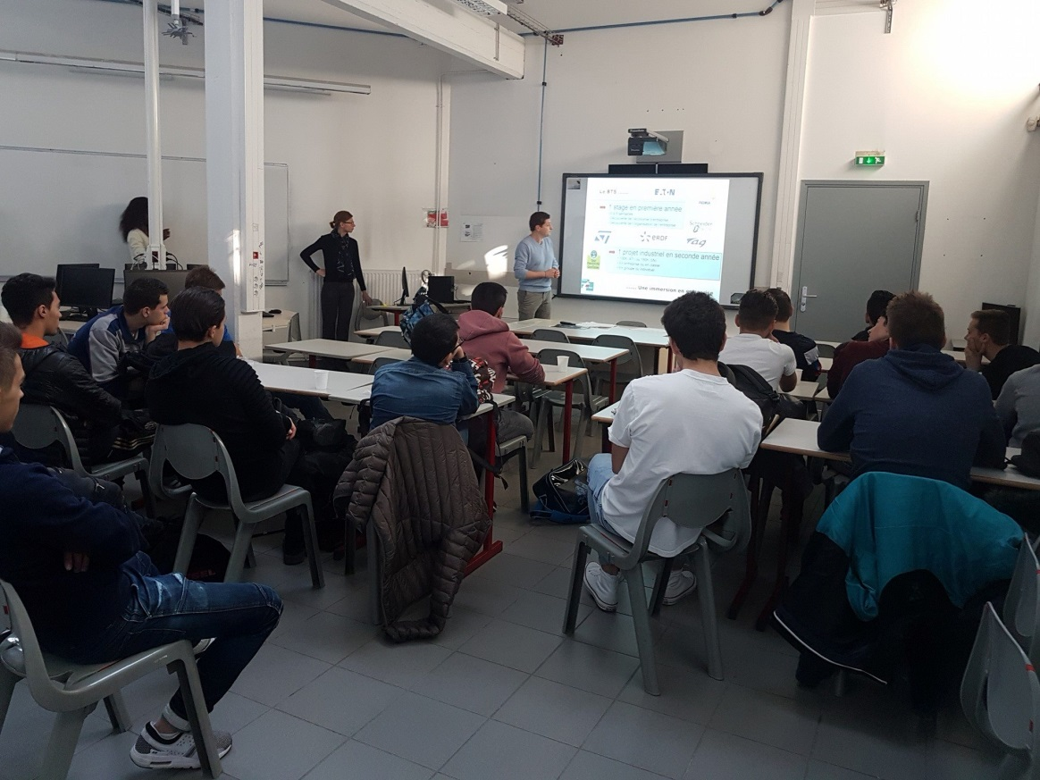Pouk.

Ves čas nisem opazila niti enega dijaka, ki bi poskušal uporabljati mobilni telefon med poukom. Dijaki so bili zelo aktivni, dvigali so roke, se spuščali v debato, si delali zapiske. Med uro ni nihče šel na WC ali piti vodo ali karkoli.
Učiteljeva delovna obveznost je 18 ur na teden. Nekateri imajo ure razporejene čez ves dan, proste ure so v več skupnih prostorih, kjer imajo na voljo računalnike, imajo pa tudi prostor, ki je namenjen bolj druženju. Drugi profesorji pa imajo ure združene samo dopoldan, ali samo popoldan.
Počitnice imajo podobno kot pri nas večkrat v letu, so pa razlike po posameznih departmajih glede na čas teh počitnic.

FRANCOSKI ŠOLSKI SISTEM
Maternel (predšolska vzgoja): 3 leta , od 3. – 5. leta
Ecole primaire (osnovna šola) 5 let
College (višja osnovna šola) 4 leta
Lycee (gimnazija) več smeri: splošna, tehnična; traja 3 leta. Začnejo : 3. razred, 2. razred, 1. razred ali zaključni (terminal)
Zaključi se z maturo; obvezni predmeti so: francoščina, filozofija, jeziki, geografija, zgodovina. Izbirni predmeti : matematika, science ), ekonomija, tehnični predmeti.
Druga možnost so triletne poklicne šole, ki se končajo z nekakšno poklicno maturo.
Univerzitetni nivo:
Kratki študij: 2 leti (tehniške smeri)
Srednji študij: 2 leti, oba pripeljeta do poklica.
Dolgi študij:
univerzitetni : 3 ali večletni programi; bolj splošni študij, v zadnjem letu specializacija.
Specialne šole: eno do dvoletni programi, zaključni izpit
Moje bivanje in prisostvovanje pouku je bilo zame zanimiva izkušnja predvsem z vidika, kako poteka pouk na francoski katoliški šoli, glede na nek halo efekt o tem, kako so Francozi sproščeni, živahni, sodobni. Mogoče sem pričakovala, da bo pouk sodobnejši, z več modernimi učnimi metodami. Ugotovila pa sem, da sploh niso tako moderni, ampak, da smo pri nas na šoli čisto dovolj moderni in sodobni. Edino, kar bi prenesla v naš pouk je aktivnost dijakov, njihova velika vedoželjnost in sproščenost v debati. Izkušnja, ki bi jo vsekakor ponovila.
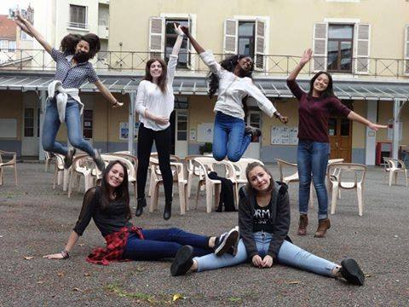Sproščenost in multikulturnost.
Teja Pišot, prof. geografije

